КОНТРОЛЬНАЯ РАБОТА № 2

СОЗДАНИЕ И ВЫПОЛНЕНИЕ КОМАНДНЫХ ФАЙЛОВ

В СРЕДЕ ОС LINUX

1. Цель работы
Целью работы является изучение методов создания и выполнения командных файлов на языке Shell - интерпретатора.
2. Теоретическая часть
Взаимодействие с командным интерпретатором Shell возможно с помощью командной строки. Однако Shell является также и языком программирования, который применяется для написания командных файлов (shell - файлов). Командные файлы также называются скриптами и сценариями. Shell - файл содержит одну или несколько выполняемых команд (процедур), а имя файла в этом случае используется как имя команды.

2.1. Переменные командного интерпретатора
Для обозначения переменных Shell используется последовательность букв, цифр и символов подчеркивания; переменные не могут начинаться с цифры. Присваивание значений переменным проводится с использованием знака = , например, РS2 = '<' . Для обращения к значению переменной перед ее именем ставится знак $. Их можно разделить на следующие группы:
- позиционные переменные вида $n, где n - целое число;
- простые переменные, значения которых может задавать пользователь или они могут устанавливаться интерпретатором;
- специальные переменные # ? - ! $ устанавливаются интерпретатором и позволяют получить информацию о числе позиционных переменных, коде завершения последней команды, идентификационном номере текущего и фонового процессов, о текущих флагах интерпретатора Shell.
Простые переменные. Shell присваивает значения переменным:
z=1000
х= $z
есhо $х
1000
Здесь переменной x присвоено значение z.
Позиционные переменные. Переменные вида $n, где n - целое число, используются для идентификации позиций элементов в командной строке с помощью номеров, начиная с нуля. Например, в командной строке
саt text_1 text_2...text_9
аргументы идентифицируются параметрами $1...$9. Для имени команды всегда используется S0. В данном случае $0 - это саt, $1 - text_1, $2 - text_2 и т.д. Для присваивания значений позиционным переменным используется команда set, например:
set arg_1 arg_2... arg_9
здесь $1 присваивается значение аргумента arg_1, $2 - arg_2 и т.д.
Для доступа к аргументам используется команда echo, например:
echo $1 $2 $9
arg_1 arg_2 arg_9
Для получения информации обо всех аргументах (включая последний) используют метасимвол *. Пример:
echo $*
arg_2 arg_3 ... arg_10 arg_11 arg_12
С помощью позиционных переменных Shell можно сохранить имя команды и ее аргументы. При выполнении команды интерпретатор Shell должен передать ей аргументы, порядок которых может регулироваться также с помощью позиционных переменных.
Специальные переменные. Переменные - ? # $ ! устанавливаются только Shell. Они позволяют с помощью команды echo получить следующую информацию:
- – текущие флаги интерпретатора (установка флагов может быть изменена командой set);
# – число аргументов, которое было сохранено интерпретатором при выполнении какой-либо команды;
? – код возврата последней выполняемой команды;
$ – числовой идентификатор текущего процесса PID;
! – PID последнего фонового процесса.

2.2. Арифметические операции
Команда expr (express -- выражать) вычисляет выражение expression и записывает результат в стандартный вывод. Элементы выражения разделяются пробелами; символы, имеющие специальный смысл в командном языке, нужно экранировать. Строки, содержащие специальные символы, заключают в апострофы. Используя команду expr, можно выполнять сложение, вычитание, умножение, деление, взятие остатка, сопоставление символов и т. д.
Пример. Сложение, вычитание:
b=190
a=` expr 200 - $b`
где ` - обратная кавычка (левая верхняя клавиша). Умножение *, деление /, взятие остатка %:
d=` expr $a + 125 "*" 10`
c=` expr $d % 13`
Здесь знак умножения заключается в двойные кавычки, чтобы интерпретатор не воспринимал его как метасимвол. Во второй строке переменной с присваивается значение остатка от деления переменной d на 13.
Сопоставление символов с указанием числа совпадающих символов:
concur=` expr "abcdefgh" : "abcde"`
echo $concur
ответ 5.
Операция сопоставления обозначается двоеточием (:). Результат - переменная соncur.
Подсчет числа символов в цепочках символов. Операция выполняется с использованием функции length в команде expr:
chain="The program is written in Assembler"
str=` expr length "$chain"`
Echo $str
ответ 35. Здесь результат подсчета обозначен переменной str.

2.3. Встроенные команды
Встроенные команды являются частью интерпретатора и не требуют для своего выполнения проведения последовательного поиска файла команды и создания новых процессов. Встроенные команды:
cd [dir] - назначение текущего каталога;
exec [cmd [arg...]] <имя файла> - выполнение команды, заданной аргументами cmd и arg, путем вызова соответствующего выполняемого файла.
umask [ -o | -s] [nnn] - устанавливает маску создания файла (маску режимов доступа создаваемого файла, равную восьмеричному числу nnn: 3 восьмеричных цифры для пользователя, группы и других). Если аргумент nnn отсутствует, то команда сообщает текущее значение маски. При наличии флага -o маска выводится в восьмеричном виде, при наличии флага -s - в символьном представлении;
set, unset - режим работы интерпретатора, присваивание значений параметрам;
eval [ -arg] - вычисление и выполнение команды;
sh <filename.sh> выполнение командного файла filename.sh;
exit [n] - приводит к прекращению выполнения программы, возвращает код возврата, равный нулю, в вызывающую программу;
trap [cmd] [cond] - перехват сигналов прерывания, где: cmd - выполняемая команда; cond=0 или EXIT - в этом случае команда cmd выполняется при завершении интерпретатора; cond=ERR - команда cmd выполняется при обнаружении ошибки; cond - символьное или числовое обозначение сигнала, в этом случае команда cmd выполняется при приходе этого сигнала;
export [name [=word]...] - включение в среду. Команда export объявляет, что переменные name будут включаться в среду всех вызываемых впоследствии команд;
wait [n] - ожидание завершения процесса. Команда без аргументов ожидает завершения процессов, запущенных синхронно. Если указан числовой аргумент n, то wait ожидает фоновый процесс с номером n;
read name - команда вводит строку со стандартного ввода и присваивает прочитанные слова переменным, заданным аргументами name.
Пример. Пусть имеется shell-файл data, содержащий две команды:
echo -n "Please write down your name:"
read name
Если вызвать файл на выполнение, введя его имя, то на экране появится сообщение:
Please write down your name:
Программа ожидает ввода с клавиатуры (в данном случае - фамилии пользователя). После ввода фамилии и нажатия клавиши Enter команда выполнится и на следующей строке появится знак - приглашение.

2.4. Управление программами
Команды true и false служат для установления требуемого кода завершения пpоцесса: true - успешное завершение, код завершения 0; false - неуспешное завершение, код может иметь несколько значений, с помощью которых определяется причина неуспешного завершения. Коды завершения команд используются для принятия решения о дальнейших действиях в операторах цикла while и until и в условном операторе if. Многие команды LINUX вырабатывают код завершения только для поддержки этих операторов.
Условный оператор if проверяет значение выражения. Если оно равно true, Shell выполняет следующий за if оператор, если false, то следующий оператор пропускается. Формат оператора if:
if <условие>
then
list1
else
list2
fi
Команда test (проверить) используется с условным оператором if и операторами циклов. Действия при этом зависят от кода возврата test. Test проводит анализ файлов, числовых значений, цепочек символов. Нулевой код выдается, если при проверке результат положителен, ненулевой код при отрицательном результате проверки.
В случае анализа файлов синтаксис команды следующий:
test [ -rwfds] file
где
-r – файл существует и его можно прочитать (код завершения 0);
-w – файл существует и в него можно записывать;
-f – файл существует и не является каталогом;
-d – файл существует и является каталогом;
-s – размер файла отличен от нуля.
При анализе числовых значений команда test проверяет, истинно ли данное отношение, например, равны ли А и В . Сравнение выполняется в формате:
-eq А = В
-ne А <> B
test A -ge B эквивалентно А >= В
-le А <= В
-gt А > В
-lt А < В
Отношения слева используются для числовых данных, справа – для символов.
Кроме команды test имеются еще некоторые средства для проверки:
! - операция отрицания инвертирует значение выражения, например, выражение if test true эквивалентно выражению if test ! false;
o - двуместная операция "ИЛИ" (or) дает значение true, если один из операндов имеет значение true;
a - двуместная операция "И" (and) дает значение true, если оба операнда имеют значение true.

2.5. Циклы
Оператор цикла с условием while true и while false. Команда while (пока) формирует циклы, которые выполняются до тех пор, пока команда while определяет значение следующего за ним выражения как true или false. Фоpмат оператора цикла с условием while true:
while list1
do
list2
done
Здесь list1 и list2 - списки команд. While проверяет код возврата списка команд, стоящих после while, и если его значение равно 0, то выполняются команды, стоящие между do и done. Оператор цикла с условием while false имеет формат:
until list1
do
list2
done
В отличие от предыдущего случая условием выполнения команд между do и done является ненулевое значение возврата. Программный цикл может быть размещен внутри другого цикла (вложенный цикл). Оператор break прерывает ближайший к нему цикл. Если в программу ввести оператор break с уровнем 2 (break 2), то это обеспечит выход за пределы двух циклов и завершение программы.
Оператор continue передает управление ближайшему в цикле оператору while.
Оператор цикла с перечислением for:

for name in [wordlist]
do
list
done
где name - переменная; wordlist - последовательность слов; list - список команд. Переменная name получает значение первого слова последовательности wordlist, после этого выполняется список команд, стоящий между do и done. Затем name получает значение второго слова wordlist и снова выполняется список list. Выполнение прекращается после того, как кончится список wordlist.
Ветвление по многим направлениям case. Команда case обеспечивает ветвление по многим направлениям в зависимости от значений аргументов команды. Формат:
case <string> in
s1) <list1>;;
s2) <list2>;;
.
.
.
sn) <listn>;;
*) <list>
esac

3десь list1, list2 ... listn - список команд. Производится сравнение шаблона string с шаблонами s1, s2 ... sk ... sn. При совпадении выполняется список команд, стоящий между текущим шаблоном sk и соответствующими знаками ;;. Пример:
echo -n 'Please, write down your age'
read age
case $age in
test $age -le 20) echo 'you are so young' ;;
test $age -le 40) echo 'you are still young' ;;
test $age -le 70) echo 'you are too young' ;;
*)echo 'Please, write down once more'
esac
В конце текста помещена звездочка * на случай неправильного ввода числа.

Варианты заданий
- Shell-программа подсчитывает количество и выводит список всех файлов (без каталогов) в порядке уменьшения их длин в поддереве, начиная с каталога, имя которого задано параметром Shell-программы. Форма вывода результата: (Саня)
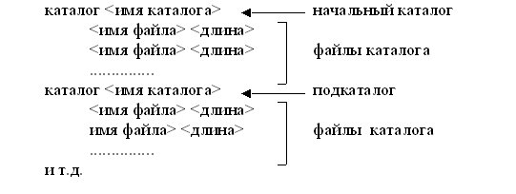
- Shell-программа подсчитывает количество и выводит перечень каталогов в хронологическом порядке (по дате создания) в поддереве, начиная с каталога, имя которого задано параметром Shell-программы. Форма вывода результата: (Виталя)
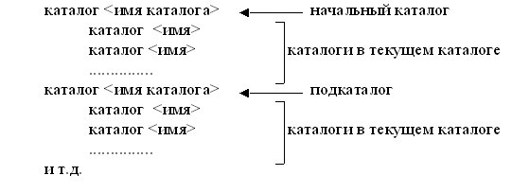
- Shell-программа объединяет все временные файлы с указанным суффиксом (например, .tmp) в поддереве, начиная с каталога, имя которого задано параметром Shell-программы. Результат объединения помещается либо в указанный Shell-программой файл, либо выводится на экран в форме: (Надя)
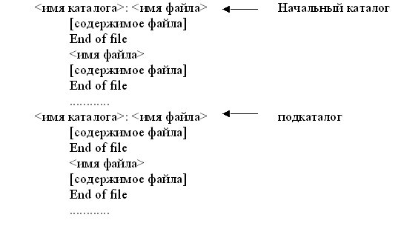
- Shell-программа периодически с некоторым интервалом удаляет все временные файлы с указанным суффиксом (например, .tmp) в поддереве, начиная с каталога, имя которого задано параметром Shell-программы и выводит при этом список объединенных файлов в форме, предложенной в варианте 1. (Наташа)
- Shell-программа просматривает каталог, имя которого указано параметром Shell-программы и выводит имена встретившихся каталогов. Затем осуществляет переход в родительский каталог, который становится текущим и повторяются указанные действия до тех пор, пока текущим каталогом не станет корневой каталог. Форма вывода результата: (Димон)
